PENERAPAN TERAPI MASSAGE KAKI TERHADAP PENURUNAN NYERI PADA LANSIA DENGAN RHEUMATOID ARTHRITIS DI PSTW BUDI LUHUR KOTA JAMBI

KARYA TULIS ILMIAH

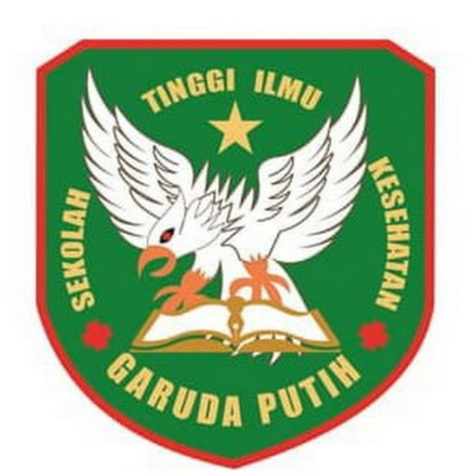

DI SUSUN OLEH:
REZA HAZINAH MUBAROKAH
2020.21.1637

PROGRAM STUDI D-III KEPERAWATAN
SEKOLAH TINGGI ILMU KESEHATAN GARUDA PUTIH JAMBI
T.A 2022/2023

PENERAPAN TERAPI MASSAGE KAKI TERHADAP PENURUNAN NYERI PADA LANSIA DENGAN RHEUMATOID ARTHRITIS DI PSTW BUDI LUHUR KOTA JAMBI

KARYA TULIS ILMIAH

Dianjurkan Sebagai Salah Satu Syarat Dalam Menyelesaikan Pendidikan
Diploma III Keperawatan

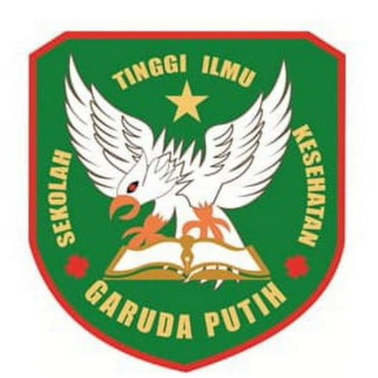

DI SUSUN OLEH:
REZA HAZINAH MUBAROKAH
2020.21.1637

PROGRAM STUDI D-III KEPERAWATAN
SEKOLAH TINGGI ILMU KESEHATAN GARUDA PUTIH JAMBI
T.A 2022/2023

